新 书 推 荐
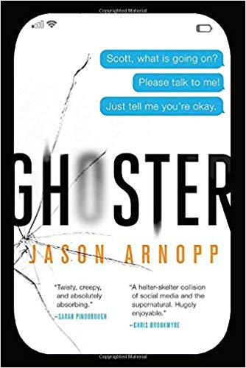
中文书名：《幽灵手机》
英文书名：GHOSTER
作 者：Jason Arnopp
出 版 社：Orbit
代理公司：A.M.Heath /ANA/Vicky Wen
页 数：496页
出版时间：2019年10月
代理地区：中国大陆、台湾
审读资料：电子稿
类 型：惊悚悬疑

内容简介：

杰森·阿诺普（Jason Arnopp）是备受好评的邪典作品《杰克·斯帕克的最后几日》（The Last Days of Jack Sparks）的作者，他这次为我们带来一部崭新的惊悚故事——故事发生在一个沉迷于社交媒体的世界里。做好准备，读完这部小说，你可能再也不会以过去的眼光看待你的手机了……

凯特·柯林斯（Kate Collins）似乎被鬼魂缠住了。

她本来应该搬进她的男朋友斯科特（Scott）家里，但是当她在布赖顿落脚之后，只看到一处空空如也的公寓。斯科特消失了，他的财物也都随之不见了。

但是他的手机还在。

凯特知道她不应该私自看斯科特的手机，也不应该去查看他的Tinder账号、通话记录、社交媒体，但她阻止不了自己。

就在这时，麻烦开始了。她开始接到来自不认识的号码的奇怪、沙沙作响的来电，墙上出现她无法解释的划痕，她还产生一种越来越强烈的被监视着的感觉。

即便如此，凯特依然拒绝离开这所公寓，她一定要查明斯科特究竟发生了什么，否则她哪儿也不去。但随着凯特越来越深入地了解斯科特在数字世界的过往，她就越发意识到，她对自己所爱的男人知之甚少。

作者简介：

杰森·阿诺普（Jason Arnopp）是一名英国作家、编剧。他曾在新闻业工作，供职的媒体包括《热浪》（Heat）、《Q》、《世界》（The Word）、《可朗！》（Kerrang!）、《SFX》和《神秘博士杂志》（Doctor Who Magazine）。他是《杰克·斯帕克的最后几日》（The Last Days of Jack Sparks）的作者，还曾为第四频道创作过喜剧剧本，为《神秘博士》（Doctor Who）和《13号星期五》（Friday The 13th）撰写过官方小说。

媒体评价：

“这是我在很长一段时间里看到的最好的跨类别惊悚小说，它的情节曲折离奇，令人毛骨悚人，绝对的引人入胜。”
----莎拉·平博罗（Sarah Pinborough）

“社交媒体和超自然现象的碰撞。这本书非常有趣。”
----克里斯·布鲁克米尔（Chris Brookmyre）

“《幽灵手机》（Ghoster）对痴迷和社交网络成瘾进行了极其聪明的探索，它会在很多方面让你念念不忘。这本小说可读性极强，令人毛骨悚然的同时，又充满了智慧，读完这部小说，你再也不会以同样的眼光看待你的手机了。”
----莎拉·洛茨（Sarah Lotz）

“本书表面上是一部令人毛骨悚然的惊悚故事，本质上却是对我们数字生活的讽刺……它徐徐地展现在我们面前，并且慢慢地演变成一个完全出人意料的东西，一个无比曲折的故事，我们也许可以将之称为第一部真正意义上的21世纪恐怖故事。”
----B&N科幻奇幻博客（B&N Sci-Fi & Fantasy Blog）

“这是一个完全扭曲、极其令人不安的故事，它揭示了我们对社交媒体最原始的集体恐惧……它真的吓人，却又奇异地极具启发性，杰森·阿诺普又为自己的著作增添了一部佳作。”
----《出版者周刊》（Publishers Weekly）

谢谢您的阅读！
请将回馈信息发送至：文清（Vicky Wen）
安德鲁﹒纳伯格联合国际有限公司北京代表处
北京市海淀区中关村大街甲59号中国人民大学文化大厦1705室, 邮编：100872
电话：010-82449185
传真：010-82504200
Email: Vicky@nurnberg.com.cn
网址：www.nurnberg.com.cn
微博：http://weibo.com/nurnberg
豆瓣小站：http://site.douban.com/110577/
微信订阅号：ANABJ2002

